รายงานการปฏิบัติราชการประจำเดือนกุมภาพันธ์ 2567
รายงานการปฏิบัติราชการประจำเดือนกุมภาพันธ์ 2567
ประจำปีงบประมาณ พ.ศ. 2567
สถานีตำรวจวังหิน

- งานสืบสวน

7 ก.พ.2567 ชุดสืบสวน ได้สืบสวน ติดตาม นายวิญชานนท์ มังษา พร้อมด้วยของกลาง คือยาเสพติดให้โทษประเภท 1 (เมทแอมเฟตามีน) จำนวน 2 เม็ด(ล่อซื้อ)
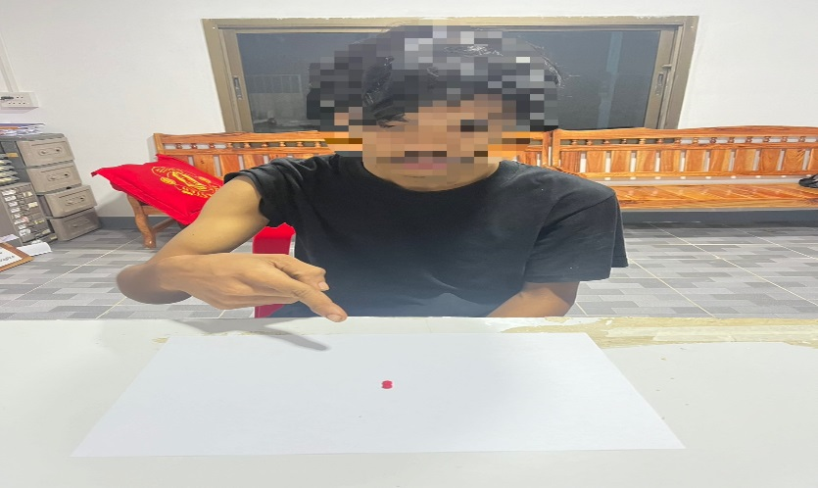

7 ก.พ.2567 ชุดสืบสวน ได้สืบสวน ติดตาม นายภูริภัสร์ นวลงาม ผู้ต้องหาตามหมายจับศาลจังหวัดศรีสะเกษ ข้อหาบุกรุกเข้าไปในอสังหาริมทรัพย์ของผู้อื่น
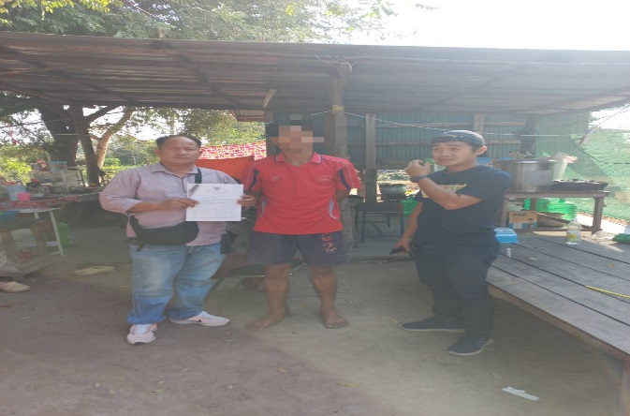

13 ก.พ.2567 ชุดสืบสวน ได้สืบสวน ติดตาม นายธนาวุฒิ พิมพิสุด พร้อมด้วยของกลาง คือยาเสพติดให้โทษประเภท 1 (เมทแอมเฟตามีน) จำนวน 11 เม็ด(ล่อซื้อ) และ นายสุรชาติ สุขเกษม พร้อมด้วยของกลาง คือยาเสพติดให้โทษประเภท 1 (เมทแอมเฟตามีน) จำนวน 10 เม็ด(ล่อซื้อ)
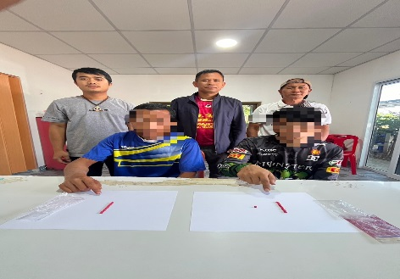

19 ก.พ.2567 ชุดสืบสวน ได้สืบสวน ติดตาม นายเจริญศักดิ์ จันทะเสน พร้อมด้วยของกลาง คือยาเสพติดให้โทษประเภท 1 (เมทแอมเฟตามีน) จำนวน 57 เม็ด และนายประสิทธิ์ เภาแก้ว ของกลางยาบ้า จำนวน 20 เม็ด
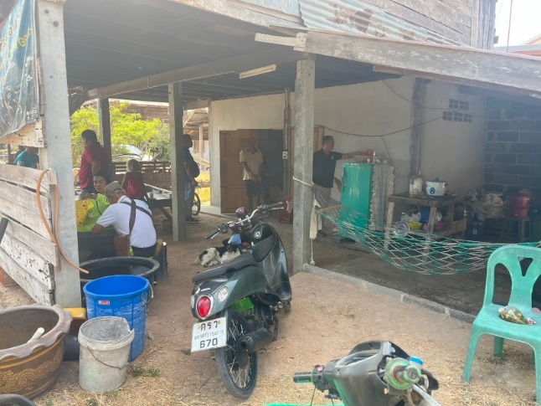
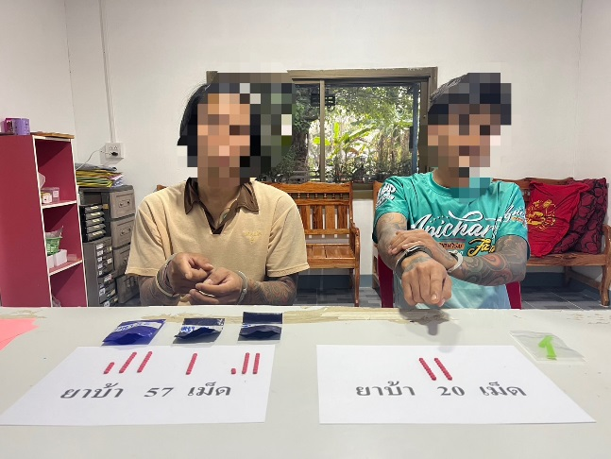

2. งานสอบสวน

สถิติคดีอาญา 4 กลุ่ม เดือน กุมภาพันธ์ พ.ศ. 2567
กลุ่ม 1 เป็นคดีประเภท ฐานความผิดเกี่ยวกับชีวิต ร่างกาย และเพศ เกิดขึ้น 2 คดี
-ฆ่าผู้อื่น เกิด 1 คดี จับ 1 ราย ผู้ต้องหา 1 คน
-ทำร้ายร่างกาย เกิด 1 ราย จับ 1 ราย ผู้ต้องหา 3 คน
กลุ่ม 2 ความผิดเกี่ยวกับทรัพย์ เกิด 3 คดี
-อื่นๆ เกิด 1 ราย จับ 1 ราย ผู้ต้องหา 1 คน

กลุ่ม 3 ฐานความผิดพิเศษ เกิด - คดี
ไม่มีเกิดแต่อย่างใด
กลุ่ม 4 ฐานความผิดรัฐเป็นผู้เสียหาย เกิด 12 คดี
-ยาเสพติด เกิด 7 ราย จับ 7 ราย ผู้ต้องหา 7 คน
-การพนัน เกิด 4 ราย จับ 4 ราย ผู้ต้องหา 13 คน
-พ.ร.บ.แอลกอฮอล์ เกิด 1 ราย จับ 1 ราย ผู้ต้องหา 1 คน

- งานป้องกันปราบปราบ
3.1 เขตจุดตรวจ
จุดตรวจบังคับ(ในพื้นที่) 6 จุด
จุดตรวจบังคับ(นอกพื้นที่) 5 จุด
จุดตรวจอื่น(ในพื้นที่) 5 จุด
จุดตรวจอื่น(นอกพื้นที่) 20 จุด
จุดตรวจทั้งหมด(ในพื้นที่) 11 จุด
จุดตรวจทั้งหมด(นอกพื้นที่) 25 จุด

3.2 การตรวจจุดตรวจ
การตรวจจุดตรวจบังคับ(ในพื้นที่) 448 จุด
การตรวจจุดตรวจบังคับ(นอกพื้นที่) 294 จุด
การตรวจจุดตรวจอื่น(ในพื้นที่) 335 จุด
การตรวจจุดตรวจอื่น(นอกพื้นที่) 294 จุด
การตรวจจุดตรวจอาสาสมัครตำรวจ(ในพื้นที่) 5 จุด
การตรวจจุดตรวจอาสาสมัครตำรวจ(นอกพื้นที่) 9 จุด

3.3 การตรวจเยี่ยมประชาชน
การตรวจเยี่ยมประชาชน 104 จุด
การตรวจเยี่ยมประชาชน(ในพื้นที่) 0 จุด
การตรวจเยี่ยมประชาชน(นอกพื้นที่) 104 จุด

3.4 การตรวจค้นบุคคลและยานพาหนะ
การตรวจค้นบุคคลและยานพาหนะ 0 จุด
การตรวจค้นบุคคลและยานพาหนะ(ในพื้นที่) 0 จุด
การตรวจค้นบุคคลและยานพาหนะ(นอกพื้นที่) 0 จุด

3.5 Crime Mapping
การบันทึกCrime Mapping 2 จุด
การบันทึกCrime Mapping(ในพื้นที่) 0 จุด
การบันทึกCrime Mapping(นอกพื้นที่) 2 จุด

3.6 การตั้งจุดตรวจ(ตั้งด่าน)
การตั้งจุดตรวจ(ตั้งด่าน) 5 จุด

ภาคผนวก

การตรวจจุดตรวจ
เรียน ผู้บังคับบัญชา สภ.วังหิน ภ.จว.ศรีสะเกษ
วันนี้ ( 10 ก.พ. 2567 ) เวลาประมาณ 16.00-08.00น.
ร.ต.อ.สุพลชัย ทองทวี รอง สวป. สภ.วังหิน ปฏิบัติหน้าที่ร้อยเวรป้องกันปราบปราม ร้อยเวร (2-0) พร้อม ว.30
สายตรวจรถยนต์ได้ออกตรวจพื้นที่รับผิดชอบป้องกันปราบปรามอาชญากรรมและความผิดอื่นที่เกี่ยวข้องฯ การก่อเหตุความไม่สงบเรียบร้อยความปลอดภัยในชีวิตและทรัพย์สินของประชาชน ย่านชุมชน หมู่บ้าน สถานที่ราชการ โรงเรียน โรงพยาบาล จุดเสี่ยง เซฟตี้โซนธนาคาร ร้านสะดวกซื้อ ร้านทอง ปั๊มน้ำมัน ตรวจสถานที่ติดตั้งพระบรมฉายาลักษณ์มั่นคงปลอดภัยดี ขณะปฎิบัติหน้าที่เหตุการณ์ทั่วไปปกติ

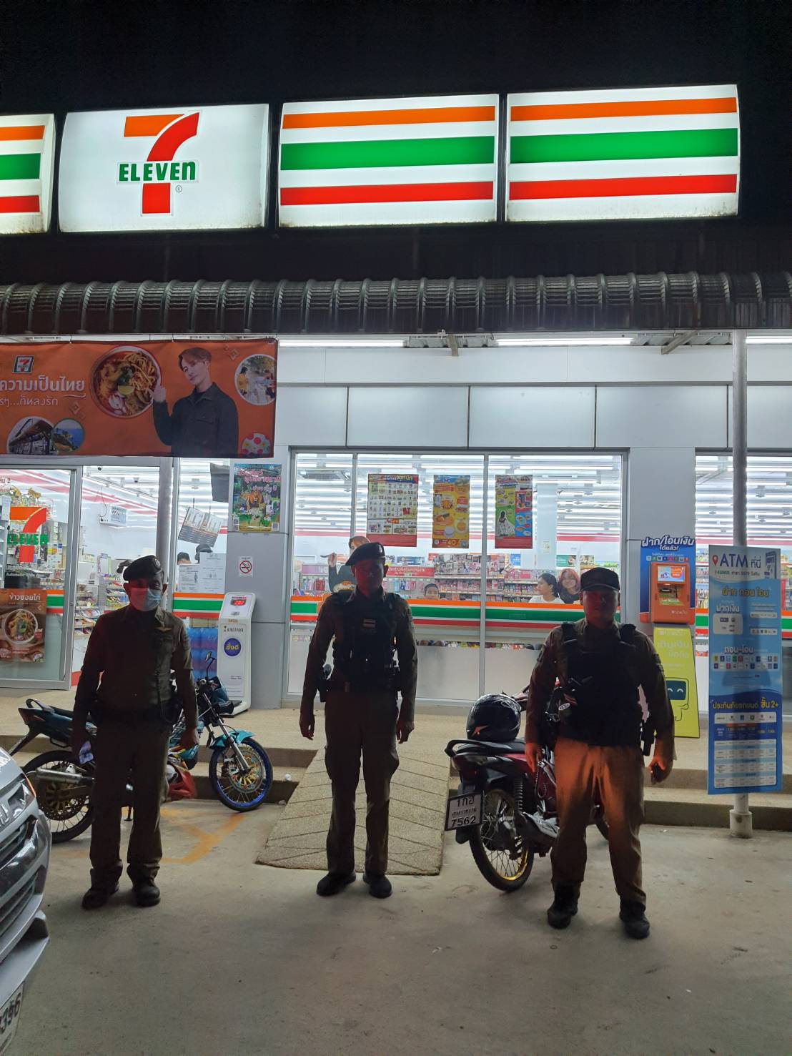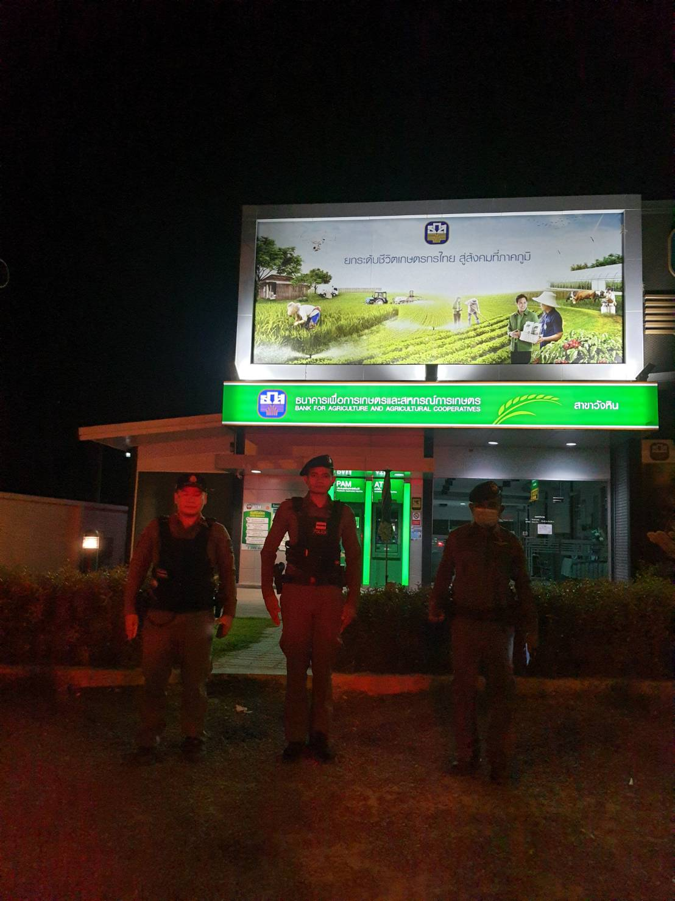

การตั้งจุดตรวจ(ตั้งด่าน)
เรียน ผู้บังคับบัญชา สภ.วังหิน ภ.จว.ศรีสะเกษ
วันที่ 27 ก.พ.2567 เวลา 10.00 - 11.30 น.
ภายใต้การอำนวยการของ พ.ต.ท.พงศ์กรณ์ ศรีสุวรรณ ผกก.สภ.วังหิน พ.ต.ท.พันธ์ยศ เถื่อนพังเทียม รอง ผกก.ป.สภ.วังหิน
สั่งการให้ พ.ต.ต.รักพงศ์ เพียงแก้ว สวป.สภ.วังหิน ตั้งจุดตรวจกวดขันวินัยจราจร ป้องกันอาชญกรรมฯ และมาตรการยึดรถต้องสัย กวดขันจับกุมรถไม่ติดแผ่นป้ายทะเบียน รถแต่งซิ่งดัดแปลงสภาพ หน้า สภ..วังหิน ถนนศรีสะเกษ-ขุขันธ์(220) บ้านกะเอิน ต.บุสูง อ.วังหิน จ.ศรีสะเกษ
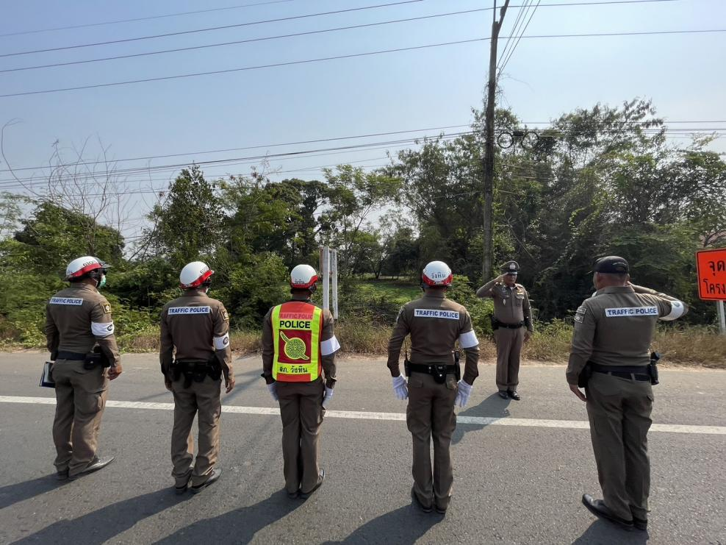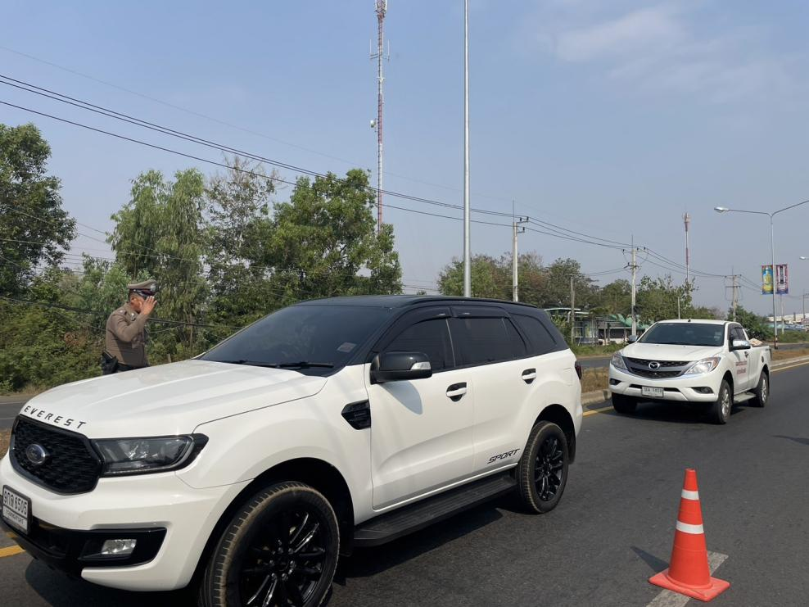

- งานจราจร

การให้บริการจราจรโรงเรียน,ตรวจเยี่ยมผู้บริการซ่อมรถในพื้นที่
วันที่ 19 ก.พ. 67 เวลา 07.30 น. ร.ต.ท.สุรเหวียน นาจำปา ร้อยเวร 60 พร้อมสายตรวจจราจร อำนวยกสรจราจรหน้าโรงเรียนนครศรีลำดวน ออกตรวจร้านให้บริการซ่อมรถ ห้ามไม่ให้มีการแต่งซิ่งดัดแปลงสภาพรถ เพื่อลดปัญหารถท่อดังและเด็กแว้น
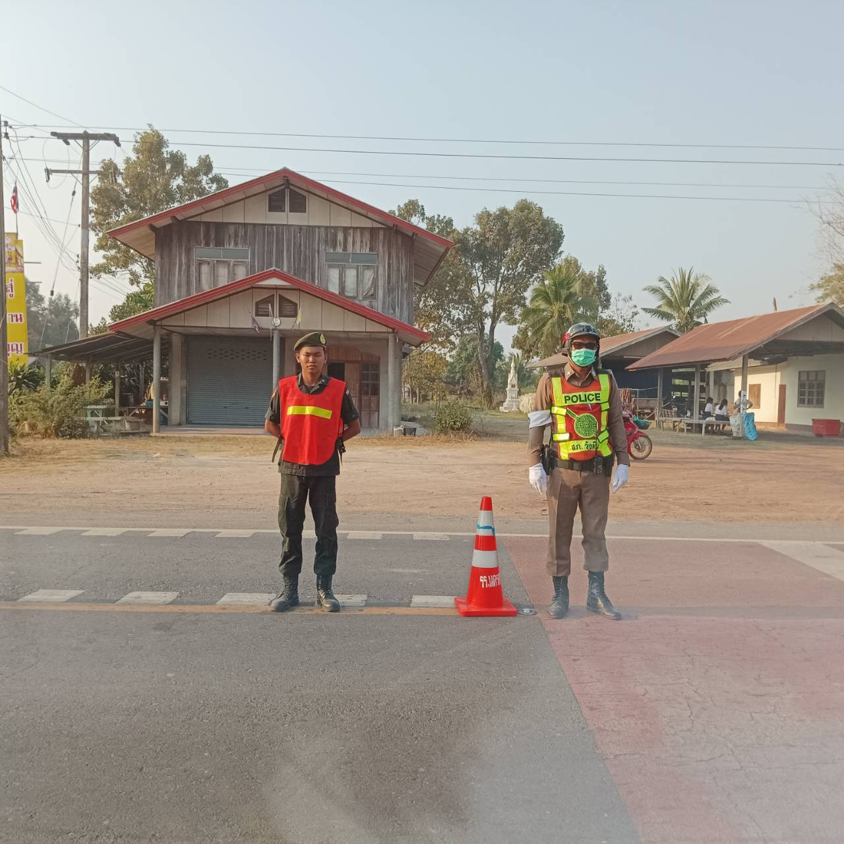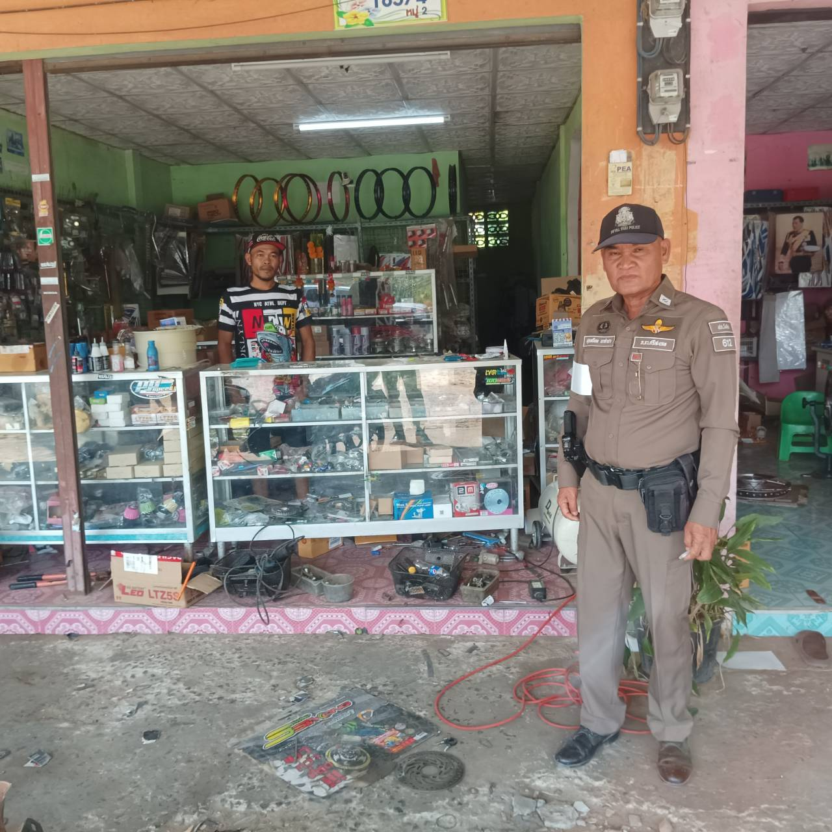

การตั้งจุดตรวจ(ตั้งด่าน)
เรียน ผู้บังคับบัญชา สภ.วังหิน ภ.จว.ศรีสะเกษ
วันที่ 20 ก.พ.67 เวลา 10.00 -11.00 น.
พ.ต.ต.รักพงศ์ เพียงแก้ว สวป สภ.วังหิน หัวหน้าชุด ร.ต.ท.จสุรเหวียน นาจำปา รอง สว(ป.)..สภ.วังหิน พร้อมสายตรวจจราจร ตั้งจุดตรวจกวดขันวินัยจราจร ป้องกันอาชญากรรมฯ และมาตรการยึดรถต้องสัย กวดขันจับกุมรถไม่ติดแผ่นป้ายทะเบียน รถแต่งซิ่งดัดแปลงสภาพ หน้า สภ..วังหิน ถนนศรีสะเกษ-ขุขันธ์(220) ต.บุสูง อ.วังหิน จ.ศรีสะเกษ
3.กำลังประกอบด้วย เจ้าหน้าที่ตำรวจชุดปฏิบัติ 7 นาย
- ชั้นสัญญาบัตร 2 นาย
- ชั้นประทวน จำนวน 5 นาย
ผลการปฏิบัติ เรียกตรวจรถ 29คัน/ว่ากล่าวตักเตือน 10 คัน ข้อหาดังต่อไปนี้
๑.ไม่มีใบขับขี่ 5 ราย
๒.ไม่สวมหมวกนิรภัย 5 ราย
รายงานผลการปฏิบัติลงระบบ TPCC เรียบร้อย
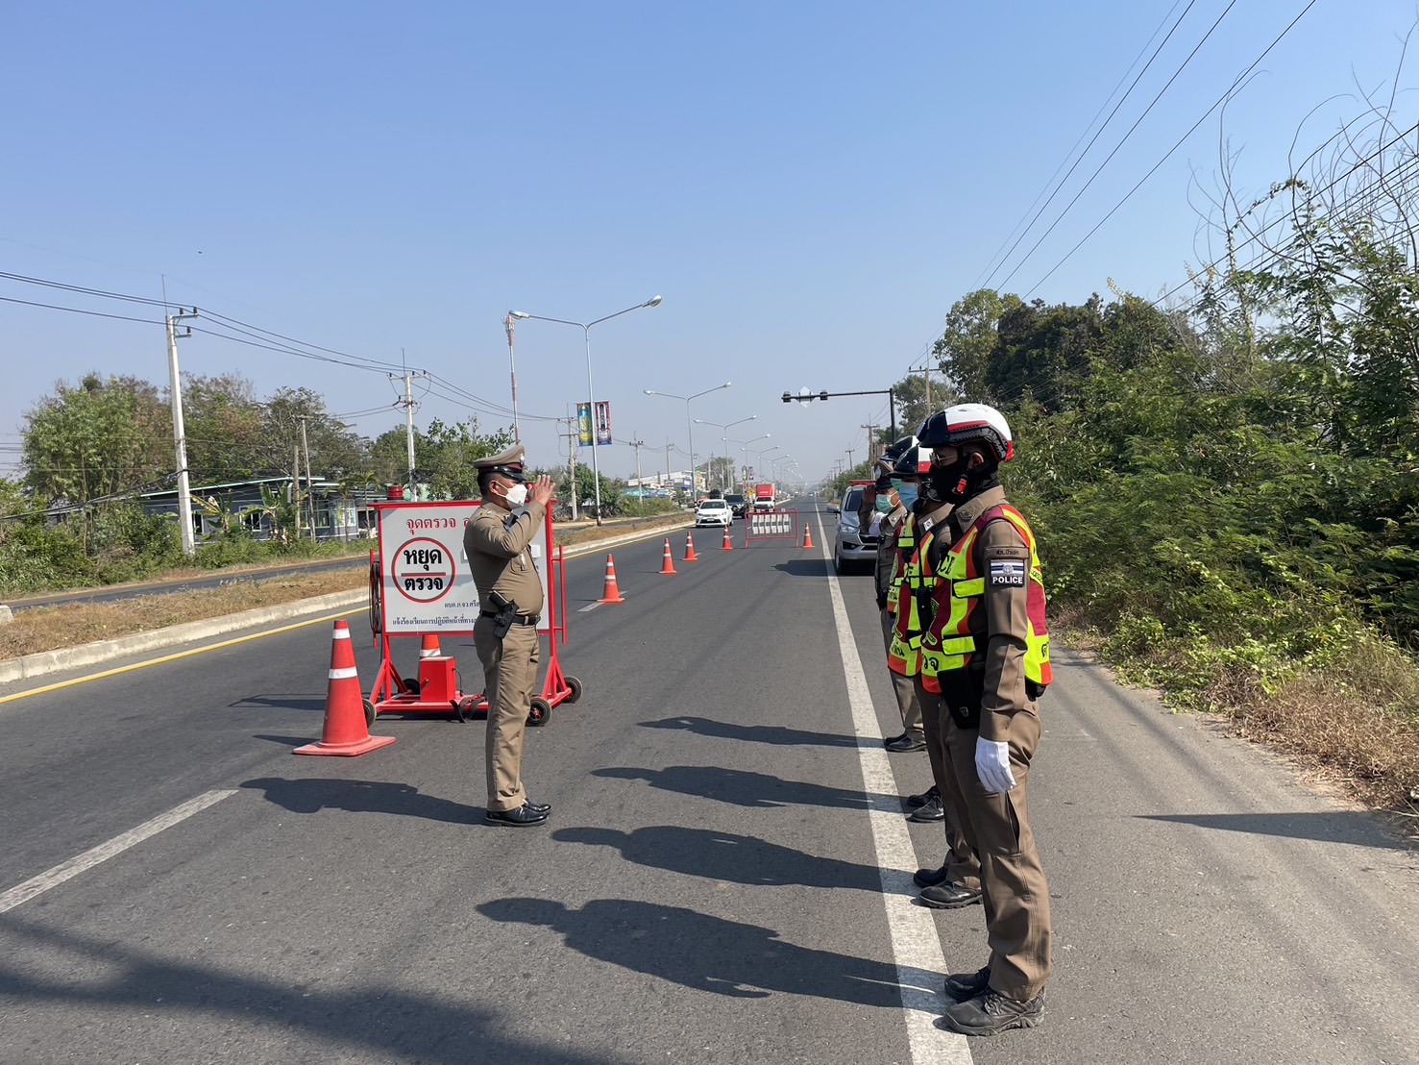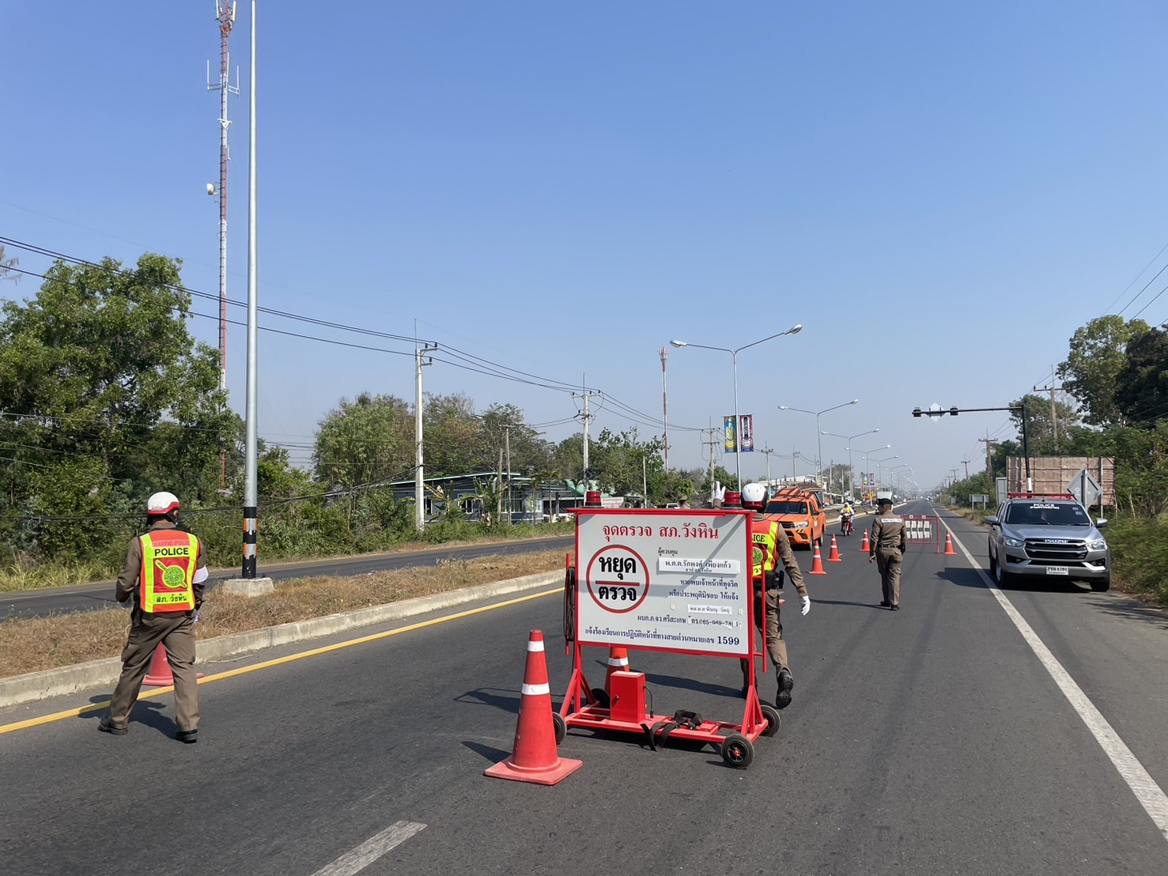

5. งานอำนวยการ
ผลการปฏิบัติ
๑. ชื่อผู้ปฏิบัติ พ.ต.อ.พงศ์กรณ์ ศรีสุวรรณ ผกก.สภ.วังหิน
๒. ชื่อกิจกรรม ร่วมประชุม๕ณะกรรมการปราบปรามยาเสพติด
๓. สถานที่ หอประชุมอำเภอวังหิน
๔. เวลาดำเนินการ เวลา 13.30น.
๕. รายละเอียดของการปฏิบัติในแต่ละกิจกรรม

เมื่อวันที่ 12 กุมภาพันธ์ 2567 เวลา 13.30 น. พ.ต.อ.พงศ์กรณ์ ศรีสุวรรณ ผกก.สภ.วังหิน พร้อมด้วยคณะกรรมการศูนย์ปฏิบัติการและปราบปรามยาเสพติดอำเภอวังหินร่วมประชุม ณ หอประชุมอำเภอวังหิน เพื่อแก้ไขปัญหายาเสพติดและดูแลผู้ป่วยจิตเวช โดยมีนายอนนท์ หนุนชู นายอำเภอวังหินเป็นประธาน

